Конспект занятия по экспериментированию в природе с
детьми старшего дошкольного возраста
"Наши друзья - дождевые червяки"
Подготовила воспитатель: Кудараускайте.Э.И

Цель:формировать представление о дождевом червяке, его приспособлении к жизни под землёй, о его роли в создании плодородной почвы.
Задачи:
- Образовательные: опытным путём установить, почему червяки
вылезают на поверхность во время дождя.
2. Развивать умение наблюдать, выделять характерные признаки объекта, углублять и конкретизировать представления об условиях жизни дождевых червей. Делать самостоятельные выводы, анализировать, активизировать и обогащать словарь, развивать связную речь.
3. Воспитывать интерес ко всему живому, бережное отношение и заботу, дать понятие о том, что в природе все взаимосвязано.

Активизировать словарь детей: сегменты, сокращение мускулатуры тела, шероховатость тела, гниющие вещества, щетинки, отделённые кольца, перегной.
Оборудование: аквариум с дождевыми червяками, поднос, пинцет, влажные салфетки, стакан с камешками, банка с водой, «Дождевой червяк»
По количеству детей: лист белой бумаги, верёвочка, поднос с землёй, палочка, лупа, дощечка, цветная бумага ( коричневая, красная), влажные салфетки.
Предварительная работа: наблюдение за дождевыми червями, чтение художественной литературы, сказок и рассказов ( «Сказка про червяков» Т.Н. Мизина; «Большое чудо» Н. Павлова, стихотворение« Где попался дождевой червячок под ноги» Ю.Богодист), рассматривание иллюстраций, чтение энциклопедий, рисование рисунков «Дождевые червячки» ,беседы на темы: «Как живёт червяк», «Удивительный мир подземных пахарей», просмотр видеофильмов,Д/игра «Составь лесную пирамиду», Д/игра «Наш дом под землёй».
Ход занятия :
Воспитатель: Здравствуйте ребята. Вы знаете, что природа – настоящая волшебница. В ней так всё устроено, что ничего зря не пропадает и все обитатели земли живут в дружбе и согласии. Мы с вами часто бываем на прогулке, любуемся цветами, деревьями, бабочками. А ещё мы встречали это милое, безобидное существо. А какое, вы узнаете , если отгадаете загадку.
Длинный, мягкий и худой,
Он живёт в земле сырой.
Только в небе солнце всходит,
Он домой к себе уходит.
Но лишь дождичек пойдёт,
Он на улицу ползёт...
Удивительный чудак,
Этот дождевой...

Воспитатель: Ребята, сегодня к нам в гости хотел прийти дождевой червяк, но он боится людей, потому что его брат недавно погиб под ногами человека на асфальтовой дорожке. Этот червяк прислал нам письмо. Я вам сейчас его прочитаю.

Письмо дождевого червя
Здравствуйте!
Я бы очень хотел сказать: «Здравствуйте, дорогие друзья!», но боюсь, вам это не понравится: ведь не всем хочется дружить с обыкновенным подземным червяком! А мне очень хочется найти друзей. Смею вас заверить: мы, дождевые черви, заслуживаем если не любви, то глубокого уважения за свой неустанный труд. Мы помогаем вам, людям, вырастить урожай, рыхлим почву, съедаем старые листья.
Некоторые говорят, что им не нравится наш внешний вид: «Скользкий, как червяк»; «Извивается, как червяк». А что тут плохого? Мы скользкие и длинные, потому что это помогает нам ползать под землёй. Не можем же мы летать! Если бы мы не извивались, мы не смогли бы ползать.
Дорогие дети! Если вы хотите со мной дружить, то я приду к вам в гости.
С уважением, подземный житель — дождевой червяк.

Воспитатель: Хотите пригласить в гости червяка?
Ответы детей: Прежде, чем приглашать его в гости, нужно побольше узнать о нём. Я приглашаю вас посмотреть про него и место его обитания.
В эту страну не идут поезда,
И самолёт не летает туда.
Как же в эту страну нам попасть?
Страну, до которой рукою подать!

Воспитатель начинает показ мультимедиа.
1-й слайд
Что такое почва, как вы думаете? Почва – самый верхний, плодородный слой земли.Кто помогает почве оставаться плодородной?(подземные жители)

.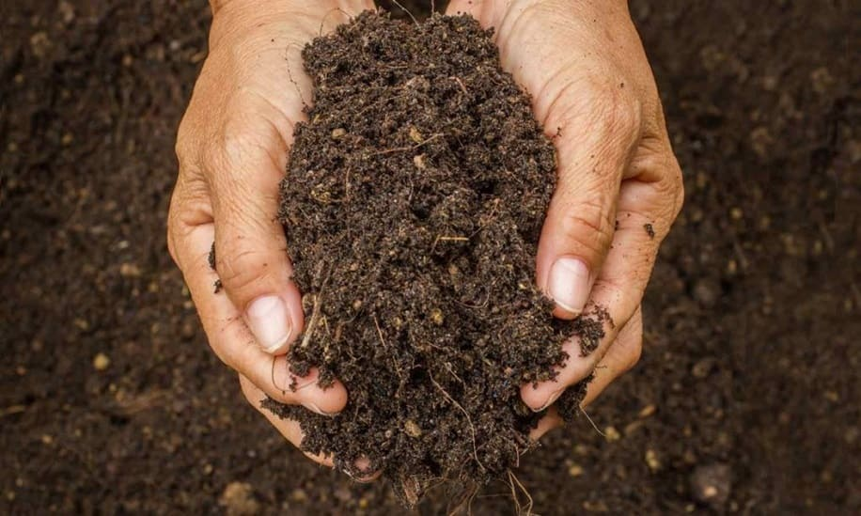

2-й слайд
Оказывается, у нас под ногами, в почве, обитает громадное число разнообразных животных. Какие это животные? (Ответы детей). Все они трудятся над созданием плодородного слоя земли. Одни перерабатывают остатки живых организмов, попадающие в почву, — мельчат, дробят, окисляют, разлагают на составные вещества и создают новые соединения. Другие перемешивают поступающие вещества с почвой. Третьи прокладывают ходы -коллекторы, обеспечивающие поступление в почву воды и воздуха
.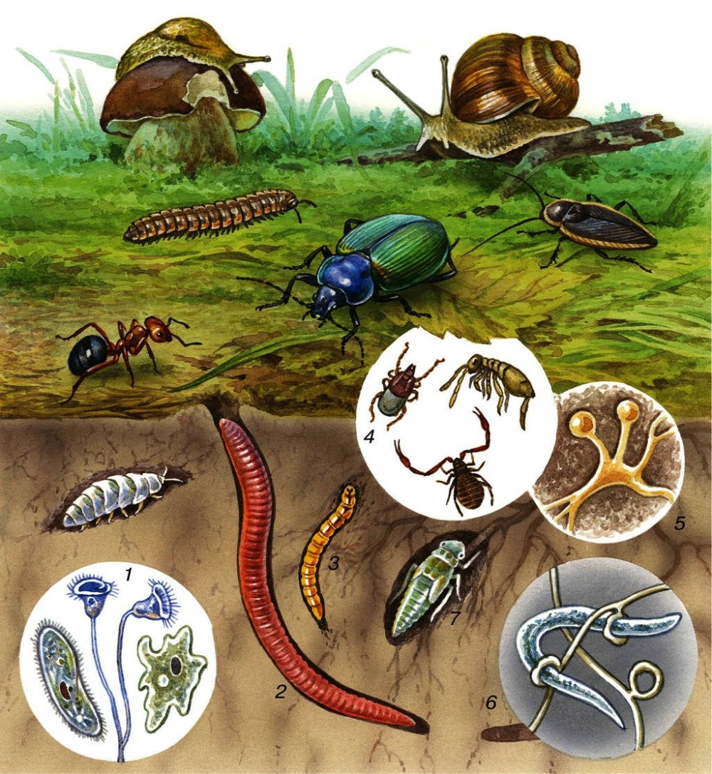

3-й слайд
Дождевой червяк.Очень важная работа у червяка. Он делает почву!

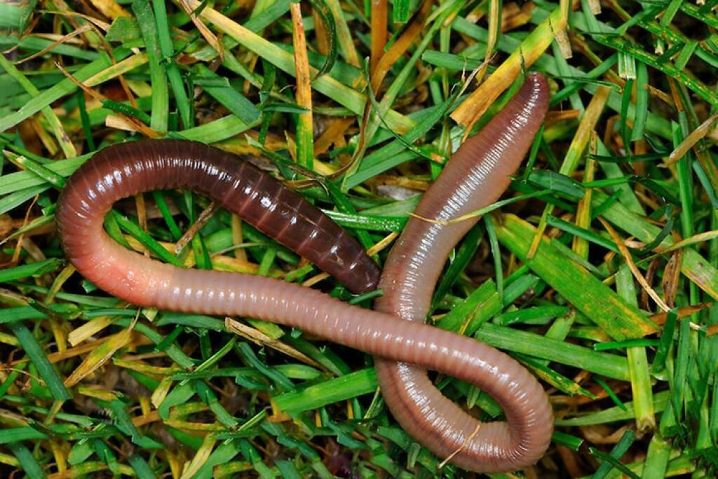

4-й слайд
Дождевые черви, выносят землю из нижних слоёв почвы, постоянно перемешивая гумус (плодородный слой земли) с минеральными частицами. Ходы дождевых червей облегчают корням растений проникать вглубь почвы.

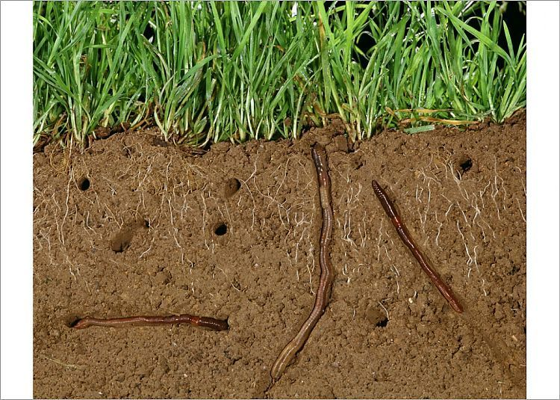

5-й слайд
Поедая погибшие растения, червяки, перерабатывают их в плодородный для земли продукт. Работа дождевых червей в природе очень важна!

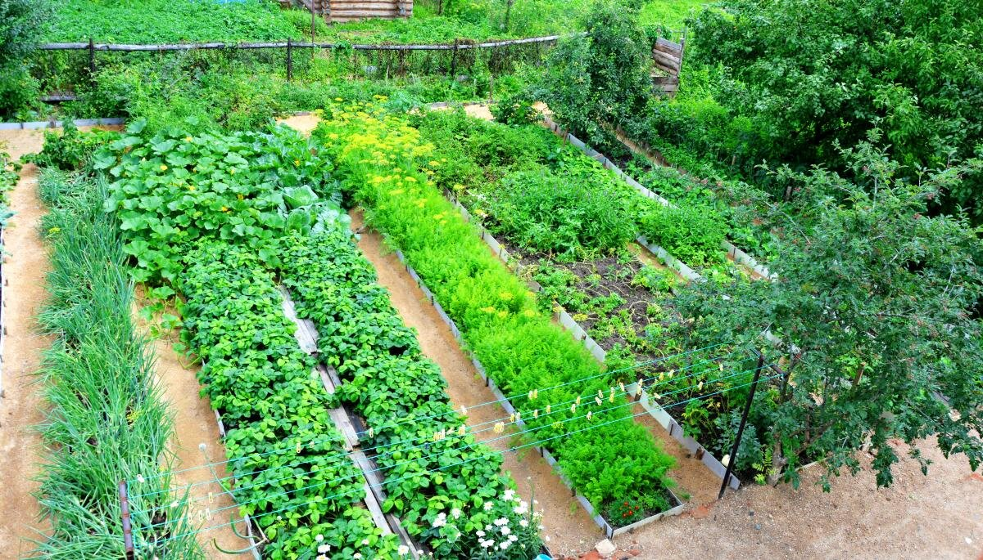

- Воспитатель: Вот сколько нового и интересного мы сегодня узнали.
Физкультминутка.
«Разминка»
Чтоб головка не болела,
Ей вращаем вправо – влево. (вращение головой)
А теперь руками крутим –
И для них разминка будет. (вращение рук вперёд и назад)
Тянем наши ручки к небу,
В стороны разводим. (руки вверх и в стороны)
Повороты вправо – влево,
Плавно производим. (повороты влево и вправо)
Наклоняемся легко,
Достаём руками пол. (наклоны вперёд)
Потянули плечи, спинки
А теперь конец разминке. (дети садятся на места)
Воспитатель: Ребята, хотите ли вы подружиться с дождевым червяком?
Ответы детей.
Воспитатель: Прежде всего, вам необходимо как можно больше узнать о нём. Я вам предлагаю стать маленькими исследователями и провести ряд наблюдений. Надеваем фартуки и подходим к столам.

Воспитатель: Напомню вам, ребята, что дождевой червь – это подземный житель. В какой земле живёт дождевой червяк? (Живёт он во влажной земле).
Достаёт червя, кладёт на поднос с землёй.
Воспитатель: Давайте внимательно его рассмотрим, поздороваемся с ним.
Это, ребята, обыкновенный дождевой червяк. В длину он достигает 40 см. В тропических же странах водится огромный червяк, более метра длиной, голубого цвета. В природе дождевой червь живёт только во влажной земле, где содержится много гниющих растительных веществ. Червь натаскивает себе в норку кусочки соломы, перья, обрывки бумажек, остатки листьев, таким образом, приготавливая себе корм. Дождевой червь улучшает почву, пропуская её через себя.
Обратим своё внимание на червяка. Можно ли определить, где у червяка голова, а где хвост?
Ответы детей.
Воспитатель: Головной конец он медленно вытягивает вперёд, к нему подтягивается середина, а задний конец в это время неподвижен - служит упором. Затем задний конец расслабляется и подтягивается.
Отпускает червя в коробку с землёй.
Воспитатель: . Дождевой червяк живёт не один в своём доме, а с друзьями. Я думаю, они не будут против знакомства с вами.
Но прежде прослушайте стихотворение о червячке.
В огороде червячок
В глубь земли зарылся,
Вот и рыхлый колпачок
Тут же появился.
День-деньской вокруг корней
Разрыхляет почву.
Будет много овощей,
Фруктов, ягод сочных
Раздаёт каждому по червяку на поднос с землёй.

Наблюдение 1
Воспитатель: Рассмотрим, ребята, тело червя. Используем для этого лупы. Мы видим, что тело состоит из отделённых колец. Между кольцами находятся сегменты или части. Движение происходит за счёт сокращения мускулатуры тела.
Наблюдение 2
Воспитатель: Погладим червяка от головного конца к заднему. Какое тельце червяка?
Ответы детей:(гладкое).
Воспитатель: А теперь погладим червя в обратном направлении. Какое теперь тельце?
Ответы детей: (слегка шероховатое).
Воспитатель: Ребята, шероховатость создают щетинки. При движении в почве они упираются в стенки прорытого хода, не позволяя червю скользить.
Наблюдение 3
Воспитатель: Как вы думаете, хорошо ли видит червяк? Есть ли у него глаза? Давайте поставим перед ним препятствие, например, палочку (червь обогнёт её).
Вывод: У этого подземного жителя нет глаз, но зато он хорошо чувствует все, что его окружает.

Наблюдение 4
Воспитатель: Осторожно положим червя на бумагу разного цвета: сначала на коричневую, затем на красную и жёлтую. На какой из них он наиболее незаметен?
Ответы детей: (на коричневой).
Вывод: Червяк имеет окраску цвета земли, в почве темно, яркая окраска не нужна, её никто не увидит.
Наблюдение 5
Воспитатель: Обратите внимание, что на подносе у вас лежит земля. Попробуйте её на ощупь. Она влажная. Черви живут только во влажной земле. Поместим наших новых знакомых в их привычное место обитания. Используем салфетки, чтобы вытереть руки.
Наблюдение 6
Воспитатель: Как вы думаете, почему черви выползают на поверхность земли после дождя. Проведём такой опыт: наполним стакан с мелкими камушками водой. Вы видите, что вверх поднимаются пузырьки воздуха. Затем они перестают появляться. Так и под землёй – во время дождя норки подземных жителей заливает вода, червячкам становится нечем дышать, и они поднимаются на поверхность.
Воспитатель: Итак, ребята, сегодня вы узнали много интересного о дождевых червяках.
- Я, надеюсь, вам понравилось общение с молчаливым другом?
- Как мы будем, впредь относится к нашим червям?
- На память каждому червяк дарит вот такие медали. За неоценимые заслуги в области изучения дождевых червяков присваивается звание «Заслуженный друг дождевых червяков».

